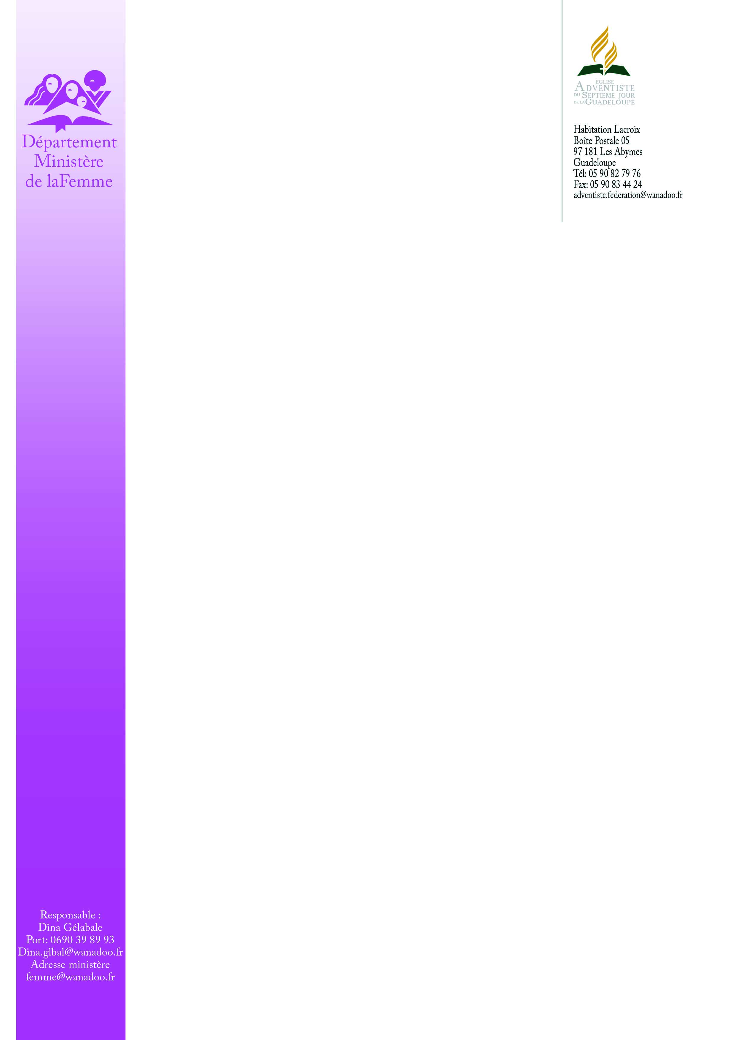ABYMES, le 3 Juin 2014

Aux

Responsables du Ministère de la Femme

Chères collaboratrices,

Nous voulons porter à votre connaissance que nous avons été emmenés à faire quelques modifications dans l’organisation de la formation «  Bien vivre à l’intérieur » qui comporte plusieurs ateliers.

En effet, le nombre d’inscrits aux ateliers ayant dépassé le quota prévu, nous sommes dans l’obligation de faire 2 Sessions, dans le but de satisfaire le plus grand nombre et d’éviter des frustrations.

Ainsi, afin de rester dans les normes requises pour qu’un atelier soit efficace, nous allons procéder par groupement de secteurs.

**La 1ère session se fera en 2 temps**:

**Le dimanche 7 juin** : les ateliers suivants : démonstration de sculptures de fruits et de légumes/pliages de serviettes/confection de verrines/dressage de la table

**Le dimanche 6 septembre** : l’atelier art floral

**Sont concernées**: Les personnes déjà inscrites et venant des secteurs  de la Grande-Terre, du Nord-Ouest B/Terre, du Sud/Sud-Est B/Terre et de la Fédération

**Pour la 2ème session, la date vous sera communiquée ultérieurement.**

**Sera concerné** : le secteur Nord/Nord-Est B/Terre, pour l’ensemble des ateliers.

Nous sommes désolés pour ce contre- temps, mais nous avons dû agir de la sorte pour mieux vous servir.

Soyez bénies, chères sœurs ! Et Dieu vous aide à découvrir et à exploiter vos talents pour les mettre au service de votre famille, de l’église et de votre communauté.

Merci de faire passer l’information.

Dina **GELABALE**

*Responsable du Ministère de la Femme*

**Cc : -** Aux pasteurs et prédicateurs autorisés

* Anciens